**ДЕПАРТАМЕНТ СМОЛЕНСКОЙ ОБЛАСТИ ПО ОБРАЗОВАНИЮ, НАУКЕИ ДЕЛАМ МОЛОДЕЖИ**

областное государственное бюджетное профессиональное образовательное учреждение «Смоленская академия профессионального образования»

(ОГБПОУ СмолАПО)

**МЕТОДИЧЕСКОЕ РУКОВОДСТВО**

**по выполнению самостоятельной внеаудиторной работы студентов**

по дисциплине: Прогрессивные технологии обработки металлов резанием»

***специальность 151901 Технология машиностроения***

Смоленск – 2015

Подготовлено кафедрой «Технология машиностроения».

Утверждено кафедрой «Технология машиностроения» ОГБПОУ «Смоленская академия профессионального образования» в качестве методического пособия для студентов, обучающихся по специальности 151901 Технология машиностроения по программе углубленной подготовки.

Организация-разработчик: областное государственное бюджетное профессиональное образовательное учреждение «Смоленская академия профессионального образования»

Методическое руководство по выполнению самостоятельной внеаудиторной работы студентов по дисциплине: «Прогрессивные технологии обработки металлов резанием» специальность 151901 Технология машиностроения.

Разработчики:

*Терещенкова С.В. - преподаватель специальных дисциплин ОГБПОУ «Смоленская академия профессионального образования»;*

*Ковалева О.Н. - преподаватель специальных дисциплин ОГБПОУ «Смоленская академия профессионального образования»;*

*Лазарева Т.В. – преподаватель специальных дисциплин ОГБПОУ «Смоленская академия профессионального образования»;*

Согласовано с работодателем ОАО «Измеритель»

**Содержание**

Введение…………………………………………………………………………...4

Задания для выполнения……………..…………………………………………..7

Рекомендации по выполнению самостоятельной работы………………......42

*"Скажи мне и я забуду. Покажи мне и я запомню.*

*Дай мне действовать самому и я научусь."*

*Китайская мудрость*

**ВВЕДЕНИЕ**

Требования работодателей к современному специалисту ориентированы, прежде всего, на умения самостоятельной деятельности и творческий подход к специальности. В данных условиях организация самостоятельной работы студентов становится ведущей в системе профессионального образования.

Переход на компетентностную модель образования, введение системы непрерывного образования "через всю жизнь" предполагает значительное увеличение доли самостоятельной познавательной деятельности студентов. Превращение студента из объекта педагогического воздействия в активно-действующего субъекта образовательного процесса, выстраивающего своё образование совместно с преподавателем, является необходимым условием достижения им соответствующих компетенций. Более того, самостоятельная работа студента направлена не только на достижение учебных целей - обретение соответствующих компетенций, но и на формирование самостоятельной жизненной позиции как личностной характеристики будущего специалиста, повышающей его познавательную, социальную и профессиональную мобильность, формирующую у него активное и ответственное отношение к жизни.

Предметно и содержательно самостоятельная работа регламентирована государственным образовательным стандартом среднего профессионального образования третьего поколения, основной профессиональной образовательной программой по специальности, нормативно – правовыми документами федерального и локального уровней.

Методологическую основу самостоятельной работы студентов составляет компетентностный подход в образовании, на базе которого осуществляется формирование общих и профессиональных компетенций самостоятельного труда специалиста, необходимых как для самообразования, так и для дальнейшего повышения квалификации в системе непрерывного образования, развития профессиональной карьеры.

Методическое руководство предназначено для студентов, обучающихся в рамках реализации программ среднего профессионального образования по углубленной подготовки специальности 151901 Технология машиностроения.

**Сущность и характеристики самостоятельной работы**

Самостоятельная работа студентов – это процесс активного, целенаправленного приобретения студентом новых знаний, умений без непосредственного участия преподавателя, характеризующийся предметной направленностью, эффективным контролем и оценкой результатов деятельности обучающегося.

Согласно Типовому положению об образовательном учреждении среднего профессионального образования (среднем специальном учебном заведении), утверждённому постановлением Правительства Российской Федерации от 18 июля 2008 года № 543, самостоятельная работа является одним из видов учебных занятий студентов.

**Функции самостоятельной работы:**

- информационно – обучающая;

- развивающая;

- ориентирующая;

- стимулирующая;

- воспитывающая.

**Цели самостоятельной работы:**

- систематизация и закрепление полученных теоретических знаний и практических умений студентов;

- углубление и расширение теоретических знаний;

- формирование умений использовать нормативную, правовую, справочную документацию и специальную литературу;

- развитие познавательных способностей, активности студентов, творческой инициативы, самостоятельности, ответственности и организованности;

- формирование самостоятельности мышления, способностей к саморазвитию, самосовершенствованию и самореализации;

- развитие исследовательских умений.

Внеаудиторная самостоятельная работа – вид самостоятельной работы, выполняемой студентом по заданию преподавателя, но без его непосредственного участия.

Выполнение самостоятельных работ предусмортенных программой учебной дисциплины “Прогрессивные технологии обработки металлов резанием”, что позволит формировать будущему специалисту такие компетенции как:

|  |  |
| --- | --- |
| **ОК – 1** | Понимать сущность и социальную значимость своей будущей профессии, проявлять к ней устойчивый интерес. |
| **ОК – 2** | Организовывать собственную деятельность, определять методы и способы выполнения профессиональных задач, оценивать их эффективность и качество. |
| **ОК – 3** | Принимать решения в стандартных и нестандартных ситуациях и нести за них ответственность. |
| **ОК –4** | Осуществлять поиск и использование информации, необходимой для эффективного выполнения профессиональных задач, профессионального и личностного развития. |
| **ОК –5** | Использовать информационно-коммуникационные технологии для совершенствования профессиональной деятельности |
| **ОК –6** | Работать в коллективе и команде, эффективно общаться с коллегами, руководством, потребителями. |
| **ОК –7** | Брать на себя ответственность за работу членов команды (подчиненных), за результат выполнения заданий. |
| **ОК –8** | Самостоятельно определять задачи профессионального и личностного развития, заниматься самообразованием, осознанно планировать повышение квалификации. |
| **ОК –9** | Ориентироваться в условиях частой смены технологий в профессиональной деятельности. |
| **ПК- 1.1** | Использовать конструкторскую документацию при разработке технологических процессов изготовления деталей. |
| **ПК- 1.2** | Выбирать метод получения заготовок и схемы их базирования. |
| **ПК-1.3.** | Составлять маршруты изготовления деталей и проектировать технологические операции. |
| **ПК-1.4.** | Разрабатывать и внедрять управляющие программы обработки деталей. |
| **ПК-1.5.** | Использовать системы автоматизированного проектирования технологических процессов обработки деталей. |

Самостоятельная работа по дисциплине «Прогрессивные технологии обработки металлов резанием» направлена на выполнение упражнений, составление схем, таблиц, выполнение эскизов, решение профессиональных задач, составление опорных конспектов, подготовку докладов.

В данном методическом руководстве приведены подробные рекомендации по составлению опорных конспектов, подготовке докладов, решению профессиональных задач. В разделе «задания для выполнения» приводятся задания для выполнения самостоятельной работы, а также перечень необходимой литературы и вопросы для самопроверки по каждому разделу дисциплины.

**ЗАДАНИЯ ДЛЯ ВЫПОЛНЕНИЯ.**

***Физико-химические методы обработки.***

**Задание 1.1.**Выполните эскизы схемы электроэрозионной обработки на формате А4 и дайте краткую характеристику каждой схеме.

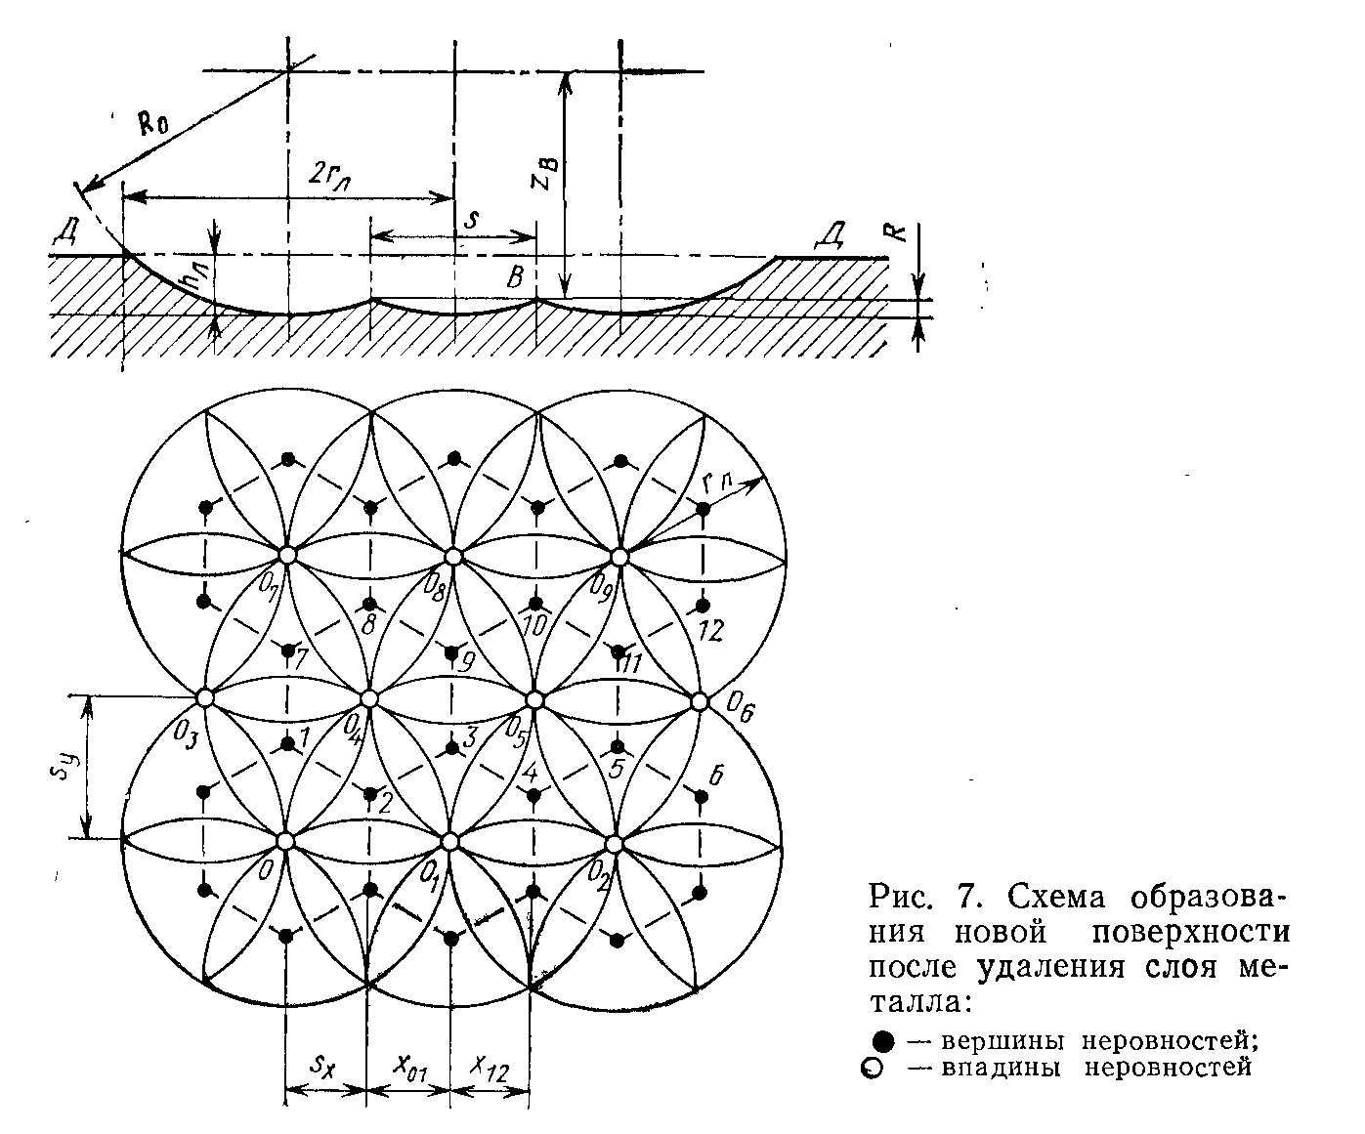

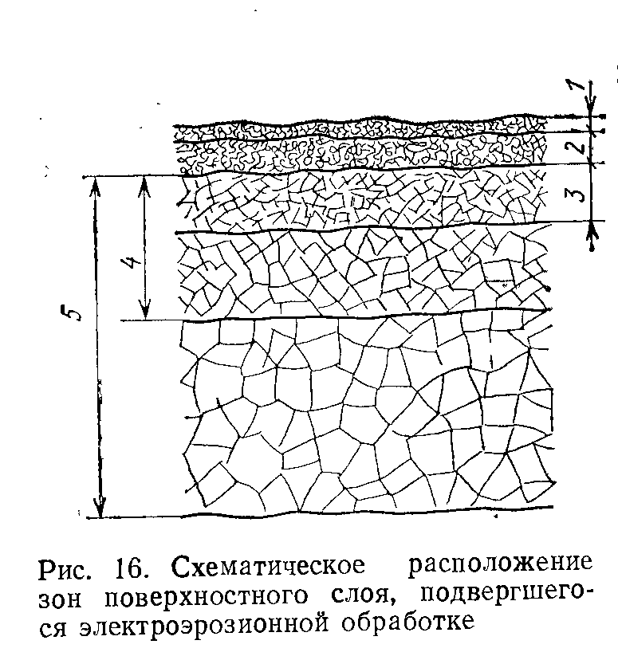Схематическое расположение зон поверхностного

слоя, подвергшегося электроэрозионной обработке.

**Задание 1.2.**Заполните таблицу поклассификации физико-химических методов обработки в соответствии со схемой классификации электрофизических и электрохимических методов обработки материалов.

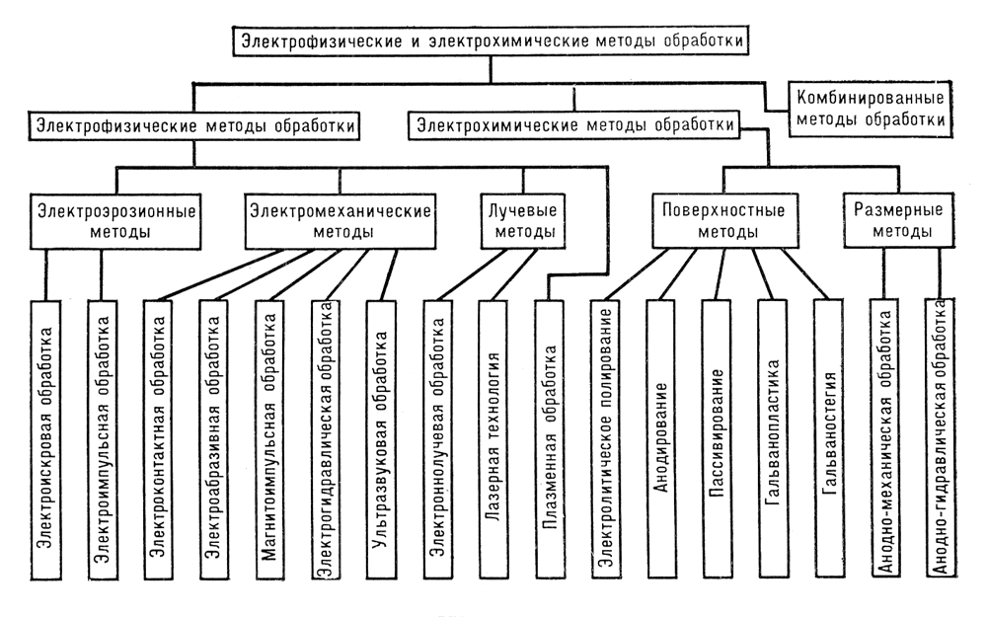

Таблица

|  |  |  |  |
| --- | --- | --- | --- |
| Методы обработки | Схема обработки | Оборудование, инструмент | Описание процесса обработки |
| …………… | …………….. | ………………… | ……………. |
| …………… | …………….. | ………………… | ……………. |

ЛИТЕРАТУРА:

1. Аверьянова И.О., Клепиков В.В. Технология машиностроения. Высокоэнергетические и комбинированные методы обработки: учебное пособие / И.О. Аверьянова, В.В. Клепиков. – М.: ФОРУМ, 2008. – 304с.
2. Электрофизические и электрохимические методы обработки материалов/ Б.А. Артамонов, Ю.С. Волков, В.И. Дрожалова и др. — М.: Высшая школа, 1983. — 248 с.
3. Долгих А.М., Серов Ю.И., Шапошник Р.К. Основы электрофизических методов обработки деталей. Учебное пособие: Саратов, СГТУ, 1994. — 64 с.
4. Справочник по электрофизическим методам обработки/ Г.Л. Амитен, И.А. Байсуров, Ю.М. Барон и др.; Под ред. В.А. Волосатова. — Л.: Машиностроение, 1988. — 719 с.

***Электроэрозионная обработка***

**Упражнение по изучению электролитических процессов обработки.**

**Задание 2.1.**По схеме [(1) стр. 65] установки для электролитического полирования шлифов опишите процесс электролитического полирования металлов и сплавов.

**Упражнение по выбору расходных материалов для электроэрозионной обработки.**

**Задание 2.2.**Выберете марку материала для изготовления электродов-инструментов, используемых для ЭЭО в заданных условиях:

- черновая и получистовая ЭЭО штампов, пресс-форм и других фасонных изделий из сталей, жаропрочных и титановых сплавов;

- все виды ЭЭО деталей из сталей (в том числе на режиме с малым износом) жаропрочных, твердых и титановых сплавов;

- черновая ЭЭО жаропрочных сталей;

- ЭЭО сквозных отверстий в деталях из сталей и твердых сплавов;

- доводка деталей из твердых сплавов, разрезка заготовок;

- черновая ЭЭО кокилей для алюминиевого литья и других деталей из сталей;

- ЭЭО твердых сплавов при повышенном показателе стойкости;

- ЭЭО твердых, жаропрочных и титановых сплавов;

- ЭЭО твердых сплавов тугоплавкихметаллов и сплавов при повышенных показателях стойкости.

**Упражнения по составлению схем.**

**Задание 2.3.** Выполнитепринципиальную схему станка и схемыкомпоновки оборудования для электроэрозионной обработки с описанием принципа работы.

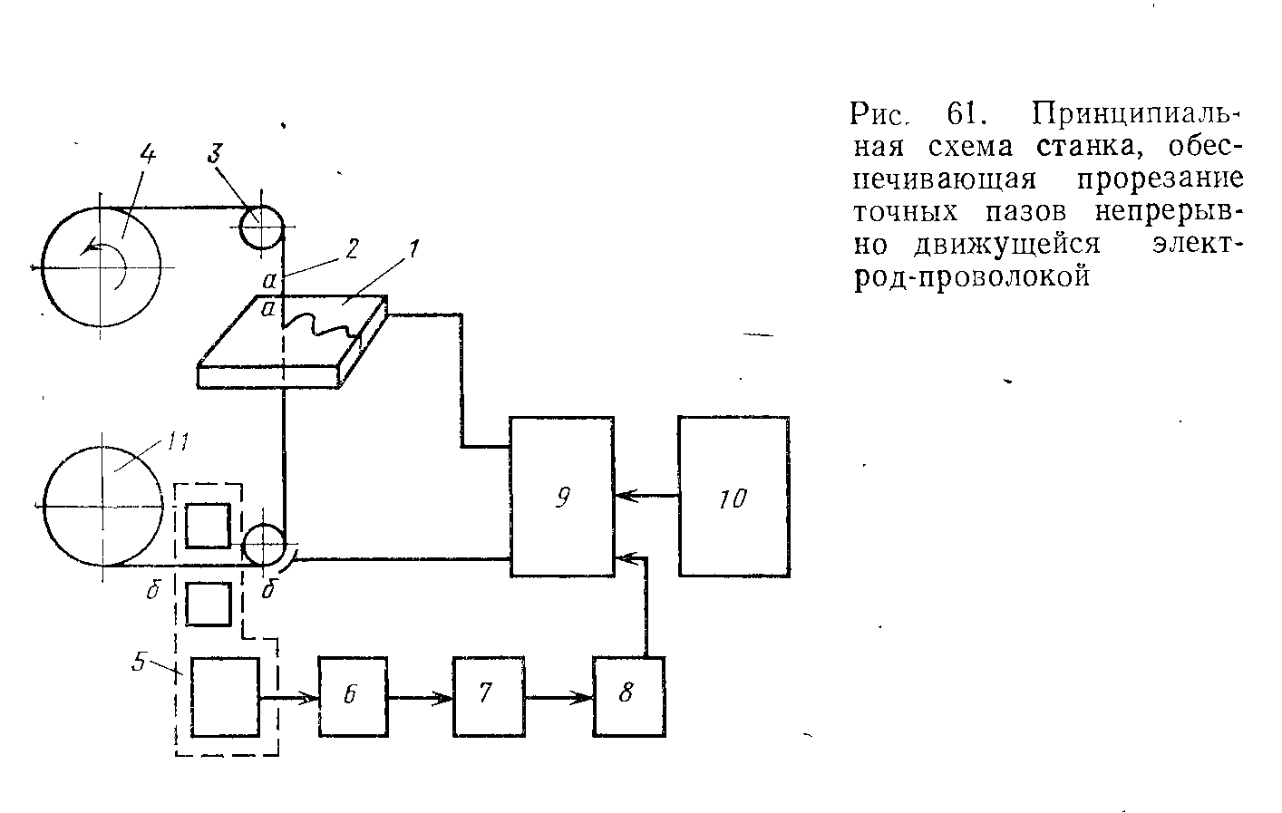

**Вариант 1.**

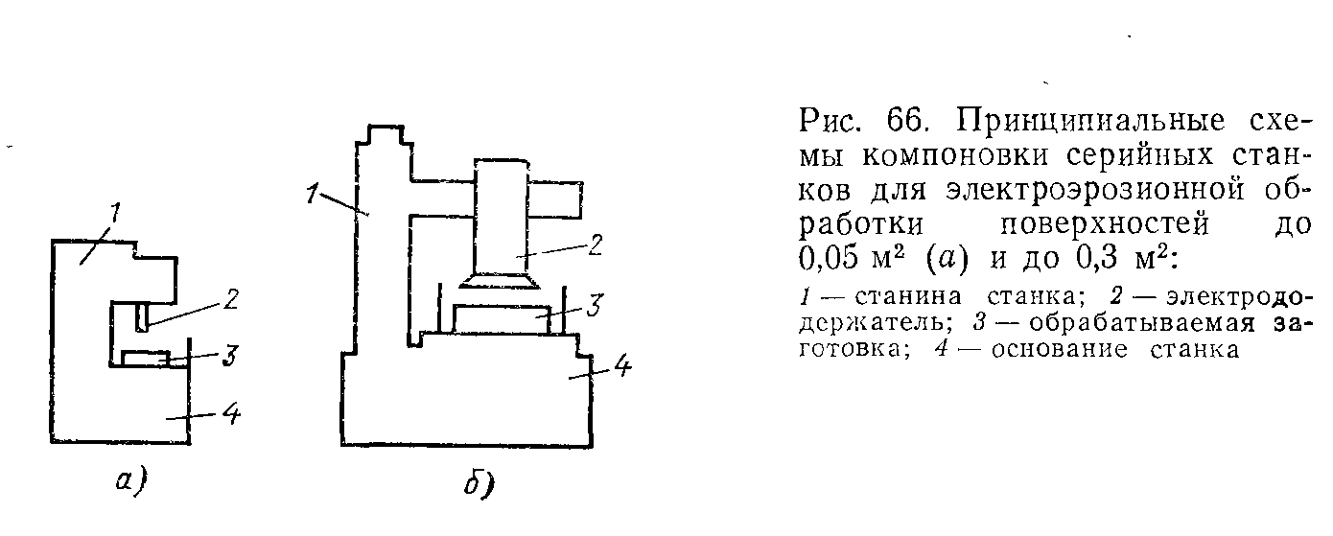

**Вариант 2.**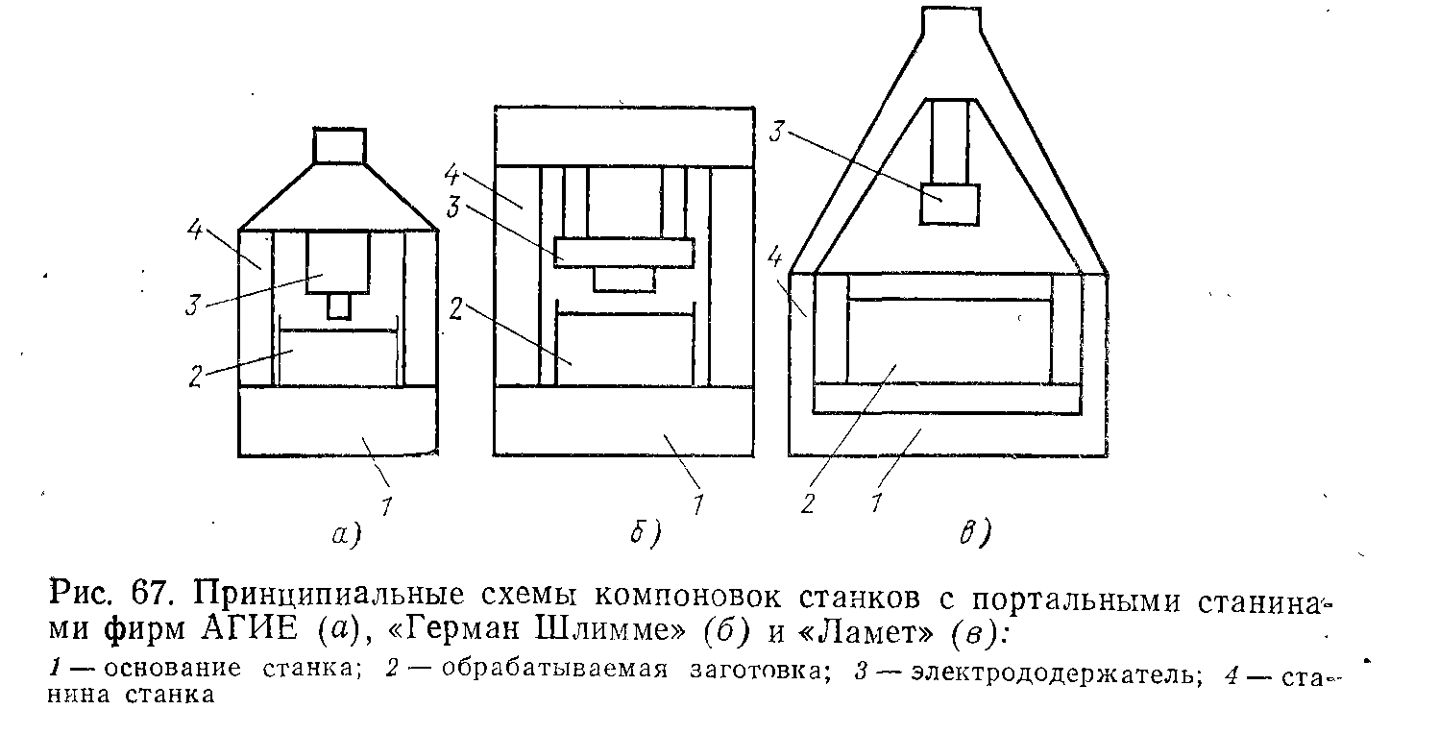

**Вариант 3.**

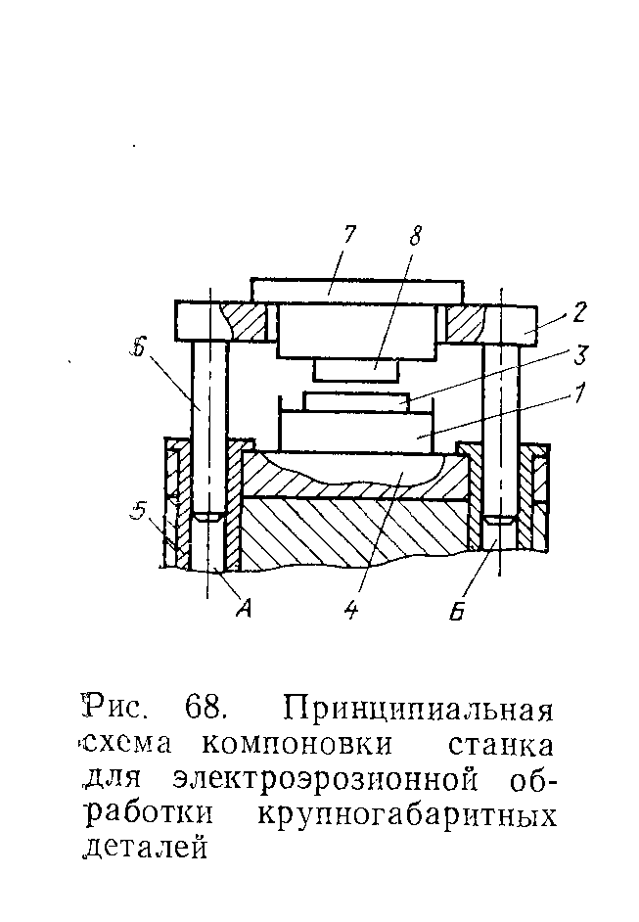

**Вариант 4.**

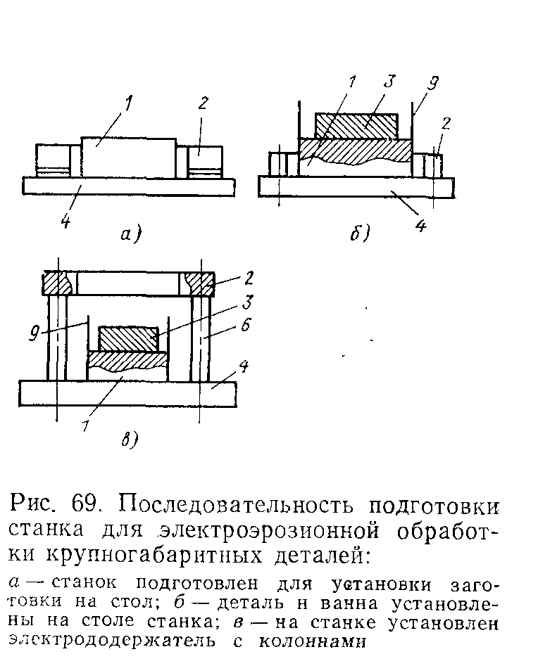

**Подготовка докладов по электроэрозионной обработке.**

**Задание 2.4.** Подготовьте доклады и презентации по следующим темам:

1. История возникновения ЭЭ методов обработки
2. Общая характеристика процессов электроэрозионной обработки
3. Сущность электроэрозионной обработки.
4. Технологические показатели электроэрозионной обработки.
5. Типовые операции электроэрозионной обработки.

ЛИТЕРАТУРА:

1. Аверьянова И.О., Клепиков В.В. Технология машиностроения. Высокоэнергетические и комбинированные методы обработки: учебное пособие / И.О. Аверьянова, В.В. Клепиков. – М.: ФОРУМ, 2008. – 304с.
2. Электрофизические и электрохимические методы обработки материалов/ Б.А. Артамонов, Ю.С. Волков, В.И. Дрожалова и др. — М.: Высшая школа, 1983. — 248 с.
3. Долгих А.М., Серов Ю.И., Шапошник Р.К. Основы электрофизических методов обработки деталей. Учебное пособие: Саратов, СГТУ, 1994. — 64 с.
4. Справочник по электрофизическим методам обработки/ Г.Л. Амитен, И.А. Байсуров, Ю.М. Барон и др.; Под ред. В.А. Волосатова. — Л.: Машиностроение, 1988. — 719 с.

**ВОПРОСЫ ДЛЯ САМОПРОВЕРКИ**

**кразделу 2 «Электроэрозионная обработка».**

1. Что называется электроэрозионной обработкой?
2. Кто был основоположником метода ЭЭО?
3. Какие технологические схемы электроэрозионной обработки применя­ются в промышленности? Чем они характеризуются?
4. Какие физические явле­ния происходят на электродах при ЭЭО?
5. Перечислите стадии протекания процесса ЭЭО.
6. В какой момент ЭЭО происходит основной выброс металла из лунки?
7. От чего зависят производительность процесса ЭЭО и качество поверхности?
8. Ка­кой ток используется при ЭЭО? Какую полярность имеет деталь?
9. Что такое ток короткого замыкания? Для чего его рассчитывают?
10. Какие диапазоны напряжения и силы тока используют при ЭЭО?
11. Какая форма импульсов мо­жет использоваться при ЭЭО? Какой критерий положен в основу выбора формы импульса?
12. Какие тепловые процессы происходят на поверхности электродов? Как они влияют на качество поверхности?
13. Какие особенности должны быть учтены при обработке заготовок в воздушной среде?
14. Какова методика рас­чета производительности процесса?
15. Какое влияние на производительность процесса оказывает площадь обрабатываемой поверхности и глубина внедрения электрода-инструмента в заготовку? Какие известны способы интенсификации процесса обработки глубоких отверстий?
16. Как влияет рабочая среда на про­изводительность процесса? Какие среды используют при ЭЭО?
17. Что такое многоконтурная и многоэлектродная обработка?
18. Что влияет на точность изготовления деталей?
19. Назовите пути снижения влияния износа электрода-инструмента на точность обработки.
20. Что влияет на размеры шероховатости поверхности после ЭЭО?
21. Как влияет качество поверхности после ЭЭО на эксплуатационные характеристики деталей?
22. Какие исходные данные должен иметь технолог перед началом проектирования процесса?
23. Назовите порядок проектирования технологического процесса ЭЭО.
24. В какой последовательности рассчитывают режим ЭЭО?
25. Что следует учитывать при проектировании электрода-инструмента?
26. Какова последовательность расчета профиля рабо­чей части электрода-инструмента (на примере получения углубления)?
27. Назо­вите основные особенности проектирования и изготовления копиров для станков с непрофилированным электродом.
28. Какие виды генераторов импульсов при­меняют при ЭЭО?
29. Какие регуляторы движения подачи используют в электро­эрозионных станках?
30. Из чего состоит гидравлическая система электроэрозионного станка?
31. Какие существуют виды электроэрозионных станков?
32. Рас­скажите план построения технологического процесса электроэрозионного проши­вания отверстий.
33. Назовите особенности формообразования наружных поверх­ностей методом обратного копирования.
34. Расскажите план построения техно­логического процесса изготовления вырубных штампов непрофилированным электродом.
35. Какие особенности необходимо учитывать при разработке техно­логического процесса электроэрозионного упрочнения деталей?

***Электрохимическая обработка***

**Упражнения по выбору режимов электрохимической обработки деталей.**

**Задание 3.1.**Опишите последовательность проектирования процесса обработки и выбора режимовпри:

* электрообразивном и электроалмазномшлифовании;
* шлифованииэлектронейтральным инструментом;
* обработке электролитом с твердым наполнителем;
* электроэрозионной химической обработке;
* анодно – абразивной обработке.

**Выполнение эскизов структуры сплавов после электрохимической обработки.**

**Задание 3.2.** Выполните эскизы структуры сплавов (Сталь 45, сталь 12Х18Н9Т, жаропрочные сплавы, титановые сплавы и алюминиевые сплавы) после следующих видов электрохимической обработки:

* электрообразивном и электроалмазномшлифовании;
* шлифованииэлектронейтральным инструментом;
* обработке электролитом с твердым наполнителем;
* электроэрозионной химической обработке;
* анодно – абразивной обработке.

**Выполнение эскизов электрохимической обработки**

**Задание 3.3.** Выполните на формате А4 эскиз электрохимической обработки плоской детали, изготовленной из стали 45.

ЛИТЕРАТУРА:

1. Аверьянова И.О., Клепиков В.В. Технология машиностроения. Высокоэнергетические и комбинированные методы обработки: учебное пособие / И.О. Аверьянова, В.В. Клепиков. – М.: ФОРУМ, 2008. – 304с.
2. Электрофизические и электрохимические методы обработки материалов/ Б.А. Артамонов, Ю.С. Волков, В.И. Дрожалова и др. — М.: Высшая школа, 1983. — 248 с.
3. Долгих А.М., Серов Ю.И., Шапошник Р.К. Основы электрофизических методов обработки деталей. Учебное пособие: Саратов, СГТУ, 1994. — 64 с.
4. Справочник по электрофизическим методам обработки/ Г.Л. Амитен, И.А. Байсуров, Ю.М. Барон и др.; Под ред. В.А. Волосатова. — Л.: Машиностроение, 1988. — 719 с.

**ВОПРОСЫ ДЛЯ САМОПРОВЕРКИ**

**к разделу 3«Электрохимическая обработка».**

1. Кто является создателем метода ЭХО?

2. Какие технологические схемы исполь­зуются при электрохимической обработке деталей?

3. Какие классические законы используют при описании процесса ЭХО?

4. Какие химические реакции протека­ют на электроде-инструменте и заготовке в процессе ЭХО?

5. Как следует выбирать электролит для ЭХО?

6. Как определяют необходимую скорость прокачки электро­лита?

7. Как выбрать напряжение на электродах?

8. Какова последовательность построения технологического процесса?

9. Назовите основные технологические показатели процесса ЭХО и их взаимосвязь.

10. Как рассчитать форму рабочей части электрода-инструмента при прошивании полостей сложной формы?

11. Ка­кие материалы используются для изготовления рабочей части электрода-инстру­мента?

12. Назовите основные узлы станков для ЭХО.

13. Как правильно подо­брать источник питания станка?

14. Как рассчитать напор насоса?

15. Как вы­брать агрегат для очистки электролита от продуктов обработки?

16. В чем осо­бенность станков для электрохимического протягивания внутренних поверхно­стен?

17. Какие варианты размещения оборудования для ЭХО используют на заводах?

18. Какие требования техники безопасности предъявляют к работающим на электрохимических станках?

19. В какой последовательности выполняют тех­нологический процесс ЭХО лопаток энергетических машин?

***Ультразвуковая обработка***

**Упражнения по выбору режимов очистки деталей**

**Задание 4.1.** Выберете методы режимов ультразвуковой очистки и опишите процесс обработки для следующих изделий: мелкие и средне размерные изделия, проволоки, ленты, листовой материал, тонкостенные изделия.

**Выполнение схем ультразвуковой очистки.**

**Задание 4.2.** Выполните на формате А4принципиальную схему установки для обработки материалов ультразвуковыми колебаниями абразивных зерен и опишите принцип работы установки.

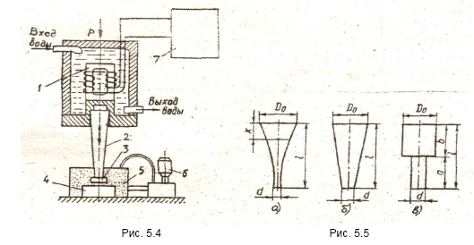

Магнитострикционный преобразователь 1, концентратор 2, инструмент 3, воздействующий на абразивные частицы суспензии 5, заготовка 4 для обработки отверстия, ванна с насосом 6, генератор 7.

**Выполнение эскизов ультразвуковой размерной обработки.**

**Задание 4.3.** Выполните с использованием систем автоматизированного проектирования 3D модели эскизов ультразвуковой размерной обработки.

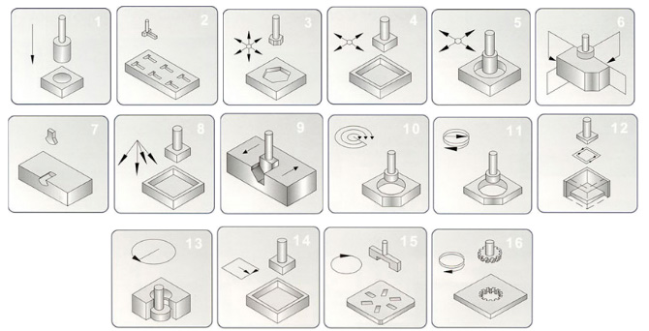

**Упражнения по выбору режимов ультразвуковой размерной обработки деталей.**

**Задание 4.4.** Выберете метод режимов ультразвуковой размерной обработки и опишите процесс обработки для следующих материалов: медь, алюминий и его сплавы, тугоплавкие металлы, металлы, обладающие низким электрическим сопротивлением и высокой теплопроводностью.

ЛИТЕРАТУРА:

1. Аверьянова И.О., Клепиков В.В. Технология машиностроения. Высокоэнергетические и комбинированные методы обработки: учебное пособие / И.О. Аверьянова, В.В. Клепиков. – М.: ФОРУМ, 2008. – 304с.
2. Долгих А.М., Серов Ю.И., Шапошник Р.К. Основы электрофизических методов обработки деталей. Учебное пособие: Саратов, СГТУ, 1994. — 64 с.
3. Справочник по электрофизическим методам обработки/ Г.Л. Амитен, И.А. Байсуров, Ю.М. Барон и др.; Под ред. В.А. Волосатова. — Л.: Машиностроение, 1988. — 719 с.
4. Абрамов О.В., Хорбенко И.Г., Швегла Ш. Ультразвуковая обработка материалов.М: Машиностроение, 1998 г.

**ВОПРОСЫ ДЛЯ САМОПРОВЕРКИ**

**к разделу 4 «Ультразвуковая обработка».**

* 1. Назовите основные схемы ультразвуковой механической обработки.
  2. Ка­кие существуют типы ультразвуковых волн?
  3. Перечислите основные характе­ристики ультразвукового поля.
  4. Опишите механизм разрушения материала при ультразвуковой размерной обработке свободным абразивом.
  5. Какие техноло­гические параметры влияют на ультразвуковую размерную обработку свободным абразивом?
  6. Назовите основные технологические показатели ультразвуковой размерной обработки свободным абразивом.
  7. Как можно повысить производи­тельность процесса ультразвуковой размерной обработки свободным абразивом?
  8. Перечислите основные преимущества ультразвуковой алмазной обработки.
  9. Для каких материалов целесообразно применение ультразвуковой размерной обработки?
  10. Как влияют ультразвуковые колебания на упрочняюще-чистовую обработку?
  11. Каковы области использования различных технологических схем ультразвуковой механической обработки?
  12. Из каких элементов состоит ультра­звуковая колебательная система?
  13. Какие материалы применяются для изго­товления ультразвуковых преобразователей и инструментов?
  14. Какова после­довательность расчета продольно колеблющегося инструмента?
  15. Чем ограни­чена максимальная амплитуда колебаний концентратора и рабочего инструмен­та?
  16. Назовите основные узлы ультразвуковых станков.
  17. Назовите области применения навесных акустических головок.
  18. Как влияет смена абразивной суспензии на производительность процесса размерной обработки?
  19. Перечисли­те основные технологические параметры, влияющие на производительность ульт­развуковой алмазной обработки.

***Электронно-лучевая обработка***

**Выполнение эскизов сварных соединений.**

**Задание 5.1.** Выполните эскизы сварных соединений в соответствии с вариантом.

|  |  |  |  |
| --- | --- | --- | --- |
| **Вариант** | **Соединения «через стенку»** | **Стыковые соединения** | **Сварные соединения «в угол»** |
|  | **внахлёстку 2-х листов** | **со свободным корнем** | **тавровое со скосом кромок** |
|  | **уголка с пластиной** | **с близким припятствием** | **тавровое со скосом кромок и притуплением** |
|  | **вварка заглушки в трубу** | **типа замок** | **тавровое без скосом кромок** |
|  | **сварка трубы коробчатого сечения внахлёстку** | **с полусвободным корнем** | **нахлёсточное** |
|  | **вварка заглушки в трубу** | **одновременно несколько стыков** | **тавровое со скосом кромок и притуплением** |
|  | **вварка гофра между листами** | **типа замок** | **тавровое без скосом кромок** |
|  | **2-х уголков** | **со свободным корнем** | **нахлёсточное** |

**Упражнения по выбору режимов сварки деталей**

**Задание 5.2.**

1. Выберете режимы для сварки стыкового соединения типа « замок» при изготовлении обечайки толщиной 0,5мм из вольфрама.
2. Выберете режимы для вварки заглушки в трубу толщиной 1,0мм для изготовления теплообменника из вольфрама.
3. Выберете режимы для вварки гофра между листами толщиной 1,5 мм при изготовлении испарителя из тантала.
4. Выберете режимы для сварки нахлёсточного соединения разнородных листов толщиной 0,5мм из молибдена и вольфрама при изготовлении защитного экрана.
5. Выберете режимы для сварки стыкового соединения с скосом кромок при изготовлении корпуса из стали 12Х18Н9Т толщиной 20мм.
6. Выберете режимы для сварки таврового соединения безскосом кромок при изготовлении корпуса интегральной схемыиз тантала толщиной 1,0 мм.
7. Выберете режимы для сварки таврового соединения со скосом кромок и притуплением из стали 12Х18Н10 толщиной 35мм.

Примечание: при выполнении задания необходимо выполнить эскиз сварного шва.

**Выполнение схем электронных пушек для сварки**

**Задание 5.3.** На формате А4 выполните эскиз электронной пушки для сварки.

**Вариант№1.**

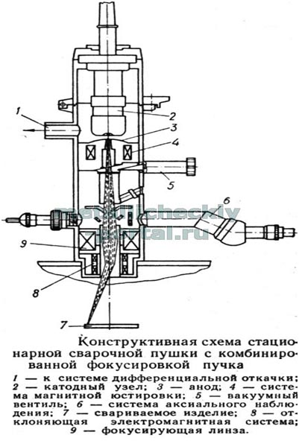

**Вариант№2.**

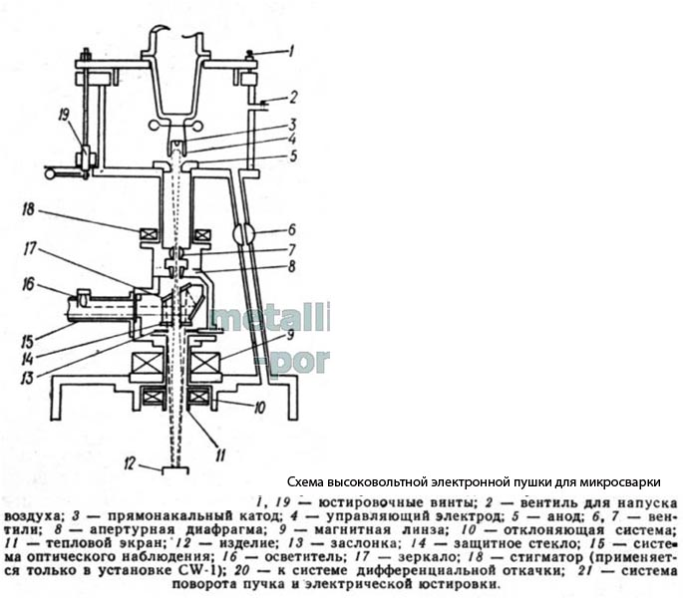

**Вариант№3.**

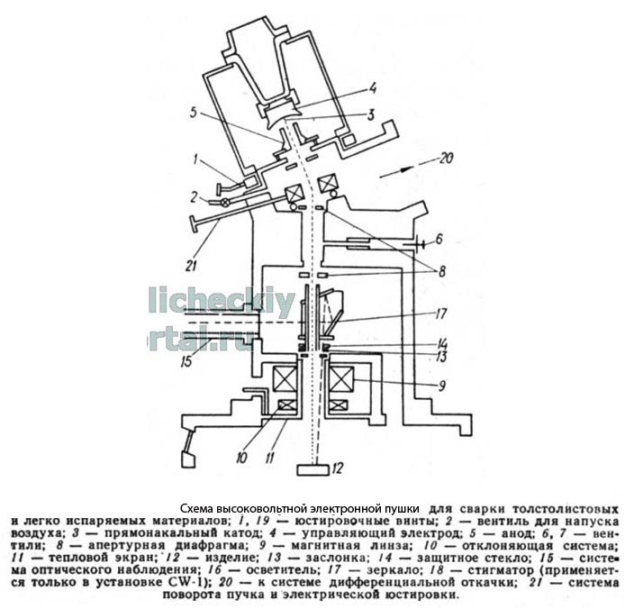

**Варинт№4**

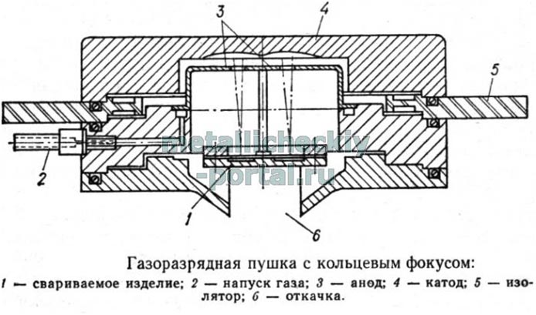

|  |  |
| --- | --- |
| **Варинт№5**  **4.jpg** | **Варинт№6**  **5.jpg** |

**Выполнение схем элементов оборудования для электронно-лучевой сварки**

**Задание 5.4.** На формате А4 выполните эскизы катода и прожектора электронных установок в соответствии с заданием.

Справочные материалы

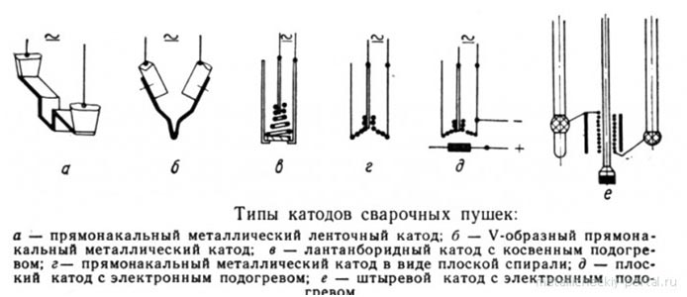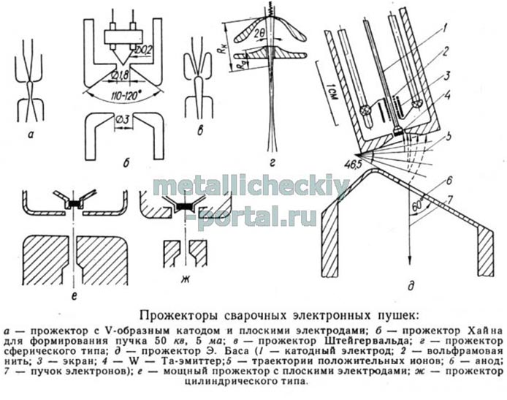

**Варианты заданий:**

|  |  |  |
| --- | --- | --- |
| **Вариант** | **Катод** | **Прожектор** |
|  | Прямоканальный металлический ленточный | Прожектор с V-образным катодом и плоскими электродами |
|  | V-образный прямоканальный металлический | Прожектор Хайнадля пучков50кв,5ма |
|  | Прямоканальный металлический в виде плоской спирали | Прожектор Штейгервальда |
|  | Плоский с электронным подогревом | Прожектор сферического типа |
|  | Штыревой с электронным подогревом | Прожектор Э. Баса |
|  | Лантанборидный с косвенным подогревом | Мощный прожектор с плоскими электродами |
|  | Прямоканальный металлический в виде плоской спирали | Прожектор цилиндрического типа |

ЛИТЕРАТУРА:

1. Аверьянова И.О., Клепиков В.В. Технология машиностроения. Высокоэнергетические и комбинированные методы обработки: учебное пособие / И.О. Аверьянова, В.В. Клепиков. – М.: ФОРУМ, 2008. – 304с.
2. Ковшов А.Н., Назаров Ю.Ф., Ярославцев В.М.Нетрадиционные методы обработки материалов, М: МГОУ, 2007г.
3. МарчукГ.И. и д.р. Научные основы прогрессивной техники и технологий, М: Машиностроение, 1996 г.
4. Рыкалин Н.Н., Углов А.А., Зуев И.В., Кокора А.Н.Лазерная и электронно-лучевая обработка. Справочник. М.: Машиностроение, 1999г.

**ВОПРОСЫ ДЛЯ САМОПРОВЕРКИ**

**к разделу 5 «Электронно- лучевая обработка».**

1. Каковы основные этапы формирования электронного луча?
2. Какие тре­бования предъявляются к катодам электронных пушек?
3. Каким образом про­исходит ускорение электронов в электронных пушках?
4. В чем состоят основные особенности управления концентрацией энергии при электроннолучевой обработ­ке?
5. Каким образом можно управлять положением электронного луча в про­странстве?
6. Какова роль вакуума в электроннолучевой технологии?
7. В чем особенности взаимодействия электронного луча с веществом?
8. Назовите основ­ные элементы оборудования для электроннолучевой обработки.
9. Для каких целей используется электроннолучевой нагрев поверхности?
10. В каких областях применяют электроннолучевую плавку?
11. В чем основные преимущества элект­роннолучевой сварки?
12. Где наиболее целесообразно применение электроннолу­чевого испарения?
13. Назовите основные преимущества и недостатки размерной? электроннолучевой обработки.
14. Какие основные мероприятия по технике безо­пасности необходимо соблюдать в процессах электроннолучевой технологии?

***Лазерные технологии обработки***

**Выполнение схем установок для лазерной обработки**

**Задание 6.1.**На формате А4 выполните структурную схему лазерной установки, укажите все обозначения и охарактеризуйте установку.

**Вариант№1**

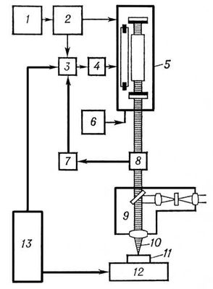

Структурная схема лазерной установки

**Вариант№2**

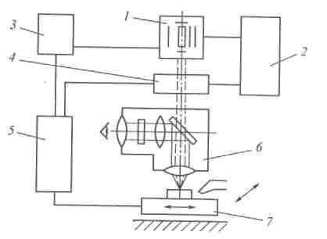

Структурная схема лазерного станка с ЧПУ:

**Вариант№3**

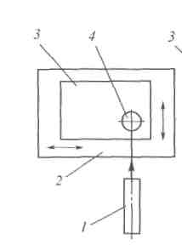

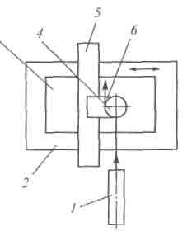

Схемы установок для лазерной резки, различающихся схемой перемещения разрезаемого листа относительно лазерного луча: а — установка с двухкоординатным столом; б — установка с подвижной кареткой.

**Вариант№4**

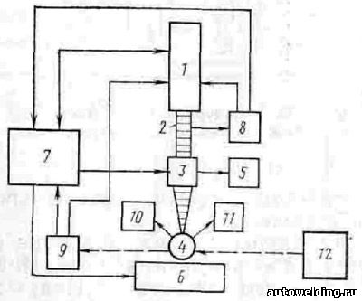

Структурная схема лазерной сварочной установки

**Вариант№5**

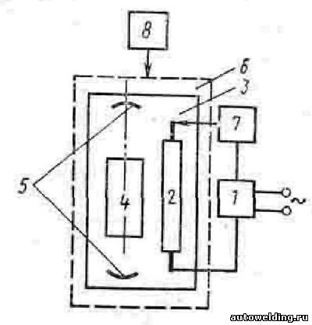

Структурная схема твёрдотельного лазера для сварки

**Вариант№6**

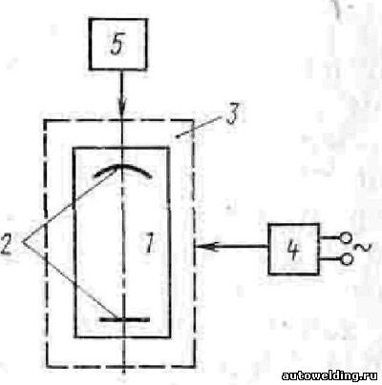

Структурная схема СО2 – лазера для сварки

**Упражнения по классификации лазеров.**

**Задание 6.2.**Заполните таблицу по классификационным группам лазеров в соответствии с вариантом:

|  |  |  |  |  |  |
| --- | --- | --- | --- | --- | --- |
| **Вариант** | **Классификационная группа лазера** | **Рабочее тело** | **Длина волны** | **Источник накачки** | **Применение** |
|  | Твердотельные лазеры на люминесцирующих твёрдых средах |  |  |  |  |
|  | Полупроводниковые лазеры |  |  |  |  |
|  | Лазеры на красителях |  |  |  |  |
|  | Газовые лазеры |  |  |  |  |
|  | Газодинамические лазеры |  |  |  |  |
|  | Эксимерные лазеры |  |  |  |  |
|  | Химические лазеры |  |  |  |  |
|  | Лазеры на свободных электронах |  |  |  |  |
|  | Квантовые каскадные лазеры |  |  |  |  |
|  | Волоконные лазеры |  |  |  |  |
|  | Вертикально-излучающие лазеры (VCSEL) |  |  |  |  |

**Выполнение эскизов обработки**

**Задание 6.3.**Выполните эскиз обработки резанием с использованием лазерного луча наружной поверхности вала, изготовленного из труднообрабатываемого сплава. (Рекомендуется выполнять визуализацию обработки в 3D системы САПР)

Пример выполнения эскиза.

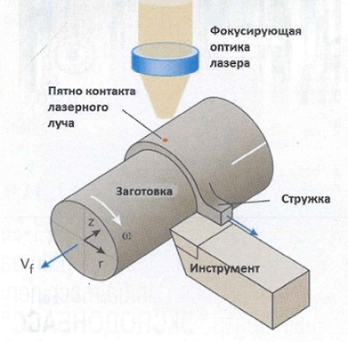

**Вариант №1**

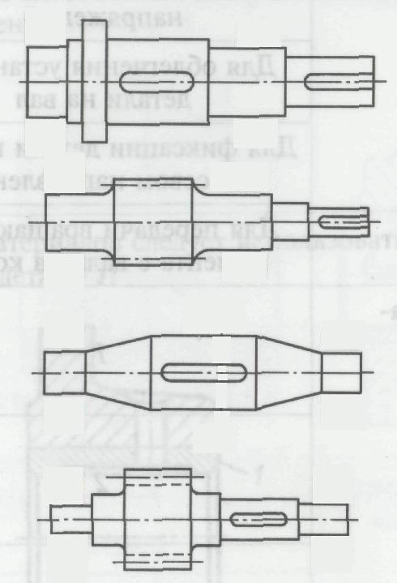

**Вариант№2**



**Вариант№ 3**



**Вариант№4**



**Вариант№5**

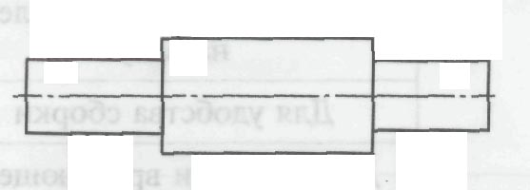

**Упражнения по выбору режимов обработки деталей**

**Задание 6.4.**

1. Выберете режимы сверления лазерным лучом отверстий диаметром 0,35мм в заготовке из вольфрама толщиной 1,6мм.
2. Выберете режимы лазерной резки заготовок из стали 5ХНВ толщиной 3мм.
3. Выберете режимы сверления лазерным лучом отверстий диаметром 0,35мм в заготовке из рубина.
4. Выберете режимы лазерной резки заготовок из кварца толщиной 2мм
5. Выберете режимы сверления лазерным лучом отверстий диаметром 200мм на глубину 1 в заготовке феррита.
6. Выберете режимы лазерной резки заготовок из стеклопластика толщиной 2,4 мм
7. Выберете режимы сверления лазерным лучом отверстий диаметром 50мм на глубину 0,6 в заготовке из ситалла.
8. Выберете режимы лазерной резки заготовок из стекла толщиной 9,5 мм.
9. Выберете режимы сверления лазерным лучом отверстий диаметром 200мм на глубину 3,2 в заготовке из керамики.

ЛИТЕРАТУРА:

1. Аверьянова И.О., Клепиков В.В. Технология машиностроения. Высокоэнергетические и комбинированные методы обработки: учебное пособие / И.О. Аверьянова, В.В. Клепиков. – М.: ФОРУМ, 2008. – 304с.
2. Забелин А.М., Оришич А.М., Чирков А.М. Лазерные технологии машиностроения: Уч. пособие – Новосибирск: НГУ, 2004. – 142с.
3. ГригорянцА.Г Основы лазерной обработки материалов, М., Машиностроение, 1999 г.
4. Рыкалин Н.Н., Углов А.А., Зуев И.В., Кокора А.Н.Лазерная и электронно-лучевая обработка. Справочник. М.: Машиностроение, 1999г.
5. Справочник по электрофизическим методам обработки/ Г.Л. Амитен, И.А. Байсуров, Ю.М. Барон и др.; Под ред. В.А. Волосатова. — Л.: Машиностроение, 1988. — 719 с.

**ВОПРОСЫ ДЛЯ САМОПРОВЕРКИ**

**к разделу 6 «Лазерные технологии обработки»**

1. В чем состоят основные достоинства и недостатки полихроматического света как источника энергии для технологических целей?
2. Какие основные физические принципы положены в основу работы ОКХ?
3. Как получают коге­рентное излучение с помощью ОКГ?
4. Какие вещества используются в лазерах для генерации излучения?
5. Каковы основные характеристики когерентного из­лучения и как ими управлять?
6. Как осуществляется накачка энергией в твердо­тельных, газовых и полупроводниковых ОКГ?
7. Как производится вывод излу­чения из ОКГ?
8. В чем состоят особенности управления излучением ОКГ по мощности и пространственному положению луча?
9. Как осуществляется фоку­сирование излучения лазера в зависимости от длины волны?
10. Каковы основ­ные особенности взаимодействия светового излучения с веществом? Сравните характер этого взаимодействия с электронным лучом.
11. Где наиболее целесооб­разно технологическое применение лазерного излучения?
12. Назовите основные достоинства и недостатки обработки материалов с помощью излучения ОКГ.
13. Каковы основные направления резки хрупких материалов с помощью лазер­ного излучения?
14. Каковы сравнительные характеристики использования излу­чения ОКГ и электронного луча для технологических целей?
15. Какие мероприя­тия по технике безопасности необходимо соблюдать при использовании ОКГ для обработки материалов?

***Раздел 7. Плазменная обработка.***

**Подготовка докладов по теме «Плазменная обработка»**

**Задание 7.1.**Подготовьте доклад и оформите презентацию по темам:

1. Плазменное упрочнение поверхности деталей.
2. Плазменное напыление поверхностей деталей
3. Использование плазменной обработки при обработке труднообрабатываемых материалов резанием
4. Плазменная сварка чёрных металлов.
5. Плазменная сварка цветных металлов
6. Плазменная наплавка чёрных металлов
7. Плазменная наплавка цветных металлов
8. Плазменная резка неметаллов
9. Плазменная резка металлов

**Выполнение схем плазматронов.**

**Задание 7.2.** На формате А4 выполните эскизы плазматронов в соответствии с заданием.

Справочные материалы

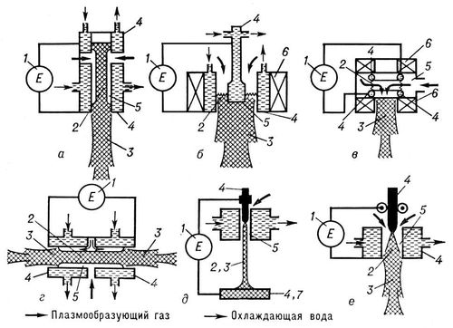

Схемы дуговых плазматронов: а — осевой; б — коаксиальный; в -с тороидальными электродами; г — двустороннего истечения; д — с внешней плазменной дугой; е — с расходуемыми электродами (эрозионный); 1 — источник электропитания; 2 — разряд; 3 — плазменная струя; 4 — электрод;

5 — разрядная камера; 6 — соленоид; 7 — обрабатываемое тело.

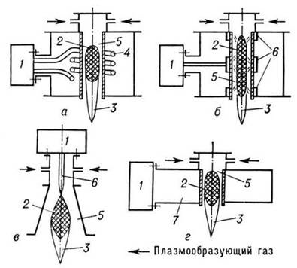

Схемы высокочастотных плазматронов: а — индукционный; б - ёмкостный; в — факельный; г — сверхвысокочастотный; 1 — источник электропитания; 2 — разряд; 3 — плазменная струя; 4 — индуктор; 5 — разрядная камера; 6 — электрод; 7 — волновод.

Варианты заданий:

|  |  |
| --- | --- |
| Вариант | Вид плазматрона |
|  | Дуговой плазматрон осевой |
|  | Дуговой плазматрон коаксиальный |
|  | Дуговой плазматрон с тороидальными электродами |
|  | Дуговой плазматрон двустороннего истечения |
|  | Дуговой плазматрон с внешней плазменной дугой |
|  | Дуговой плазматрон с расходуемыми электродами (эрозионный) |
|  | Высокочастотный плазматрон индукционный |
|  | Высокочастотный плазматрон ёмкостный |
|  | Высокочастотный плазматрон факельный |
|  | Высокочастотный плазматрон сверхвысокочастотный |

**Упражнения по выбору режимов сварки.**

**Задание 7.3.**

1. Выберете режимы плазменной сварки стыкового соединения из листа никеля толщиной 3,2 мм.
2. Выберете режимы плазменной сварки обечайки из стали 12Х18Н10Т толщиной 1мм.
3. Выберете режимы плазменной сварки трубы из титанового сплава ВТ3-1 толщиной 4,5 мм.
4. Выберете режимы плазменной сварки корпуса из стали 30ХГСА толщиной 3мм.
5. Выберете режимы плазменной сварки оболочки из титанового сплава ВТ5 толщиной 1,2мм.
6. Выберете режимы плазменной сварки корпуса испарителя из стали 12Х17Т толщиной 10мм.
7. Выберете режимы плазменной сварки теплообменника из титанового сплава ОТ4 толщиной 2мм.

**Подготовка опорного конспекта по теме «Плазменная резка различных материалов».**

**Задание 7.4.**Составьте опорный конспект в соответствии с методическими рекомендациями, с использованием схем и сравнительных таблиц по темам:

1. Особенности плазменной резки чугуна.
2. Особенности плазменной резки углеродистых сталей.
3. Особенности плазменной резки высоколегированных сталей.
4. Особенности плазменной резки сплавов алюминия.
5. Особенности плазменной резки сплавов меди.
6. Особенности плазменной резки сплавов титана.
7. Особенности плазменной резки неметаллов.

ЛИТЕРАТУРА:

1. Аверьянова И.О., Клепиков В.В. Технология машиностроения. Высокоэнергетические и комбинированные методы обработки: учебное пособие / И.О. Аверьянова, В.В. Клепиков. – М.: ФОРУМ, 2008. – 304с.
2. Электрофизические и электрохимические методы обработки материалов/ Б.А. Артамонов, Ю.С. Волков, В.И. Дрожалова и др. — М.: Высшая школа, 1983. — 248 с.
3. МарчукГ.И. и д.р. Научные основы прогрессивной техники и технологий, М: Машиностроение, 1996 г.
4. Чистосердов П.С. и д.р. Технология размерно-чистовой и упрочняющей обработки, Минск, Университет, 2003 г.
5. Долгих А.М., Серов Ю.И., Шапошник Р.К. Основы электрофизических методов обработки деталей. Учебное пособие: Саратов, СГТУ, 1994. — 64 с.
6. Справочник по электрофизическим методам обработки/ Г.Л. Амитен, И.А. Байсуров, Ю.М. Барон и др.; Под ред. В.А. Волосатова. — Л.: Машиностроение, 1988. — 719 с.

**ВОПРОСЫ ДЛЯ САМОПРОВЕРКИ**

**«Плазменная обработка».**

* 1. Что называется плазмой?
  2. Чем отличается плазменная дуга от свободно горя­щей электрической дуги?
  3. Каковы основные физические характеристики плаз­мы?
  4. Что такое температура плазмы и каков ее физический смысл?
  5. Каковы основные физико-химические эффекты при взаимодействии плазмы с веществом?
  6. Каковы основные технологические возможности плазменных источников энер­гии?
  7. Из каких основных элементов состоит плазменная установка; в чем их особенности?
  8. Какой эффект дает плазменная обработка при упрочнении по­верхности?
  9. В чем сущность процессов плазменной резки?
  10. Какие основные требования техники безопасности необходимо соблюдать при плазмен­ной обработке материалов?
  11. В каких случаях целесообразно применять плаз­менный подогрев при обработке металлов резанием?
  12. Как повысить стойкость металлорежущего инструмента с помощью плазменной обработки?
  13. Для каких изделий применяют плазменное формование поверхностей?

1. В каких случаях целесообразно применение плазменногострогания?
2. Какова рациональная об­ласть применения плазменной резки металлов?

**РЕКОМЕНДАЦИИ ПО ВЫПОЛНЕНИЮ**

**САМОСТОЯТЕЛЬНОЙ РАБОТЫ**

**Методические рекомендации по разработке опорных конспектов**

Практика показывает, что при составлении основного конспекта эффективным будет являться параллельное составление опорного конспекта, содержащего понятийный аппарат изучаемой темы. Опорный конспект содержит основные термины и понятия изучаемой темы.

Для развития навыков активного восприятия материала представляется предпочтительным вариант, при котором студенты самостоятельно составляют опорный конспект на базе учебного материала, полученного не только на лекциях, но и почерпнутого из литературы при самостоятельной подготовке. Тогда опорный конспект может включать в себя те понятия из учебного курса, без которых студент-составитель считает усвоение всего учебного материала невозможным (либо неполным).

Преподаватель может организовать конкурс опорных конспектов по критерию самого полного или краткого, усложнённого или наиболее доступного в понимании, наиболее иллюстрированного примерами опорного конспекта и т.д. Наличие элемента игры при этом позволяет задействовать в процессе обучения и тех студентов, которые относятся скептически к изучаемой дисциплине, и тех кто в силу индивидуальных особенностей привык осваивать тот объём учебного материала, которой  достаточен  лишь для сдачи экзамена (зачёта).

Эффективность использования опорных конспектов зависит от наличия у студентов навыков их составления. Представляется целесообразным предложить методику, согласно которой студенту предлагается круг вопросов по текущей теме либо по определенной проблеме. Руководствуясь предложенным кругом вопросов, обучающийся (сначала – под руководством преподавателя, впоследствии – самостоятельно) составляет план ответа на них. В рамках составленного плана ответа определяется перечень понятий, которыми необходимо оперировать как при ответе на поставленные вопросы, так и в процессе проведения дискуссий.

Нужно отметить, что на начальном этапе рассматриваемый приём активизации процесса обучения воспринимается в качестве дополнительной нагрузки. В целях предотвращения либо нейтрализации элементов неприятия рассматриваемого приёма оказывается достаточным дать его развёрнутую характеристику (как приёма, направленного на оптимизацию процесса обучения с точки зрения самих студентов).

Преимущества использования опорного конспекта в учебном процессе:

1. Составление опорного конспекта (параллельно основному конспекту) стимулирует закрепление студентом полученных знаний одновременно с усвоением нового для него учебного материала, что приобретает особое значение в случаях, когда понимание каждой последующей учебной темы строится на основах предыдущей темы. При этом студент воспринимает учебный предмет как стройную систему взаимосвязанных и взаимообусловленных знаний, что принципиально необходимо для успешного обучения.

Закрепление полученных знаний обеспечивается многократностью обращения к опорному конспекту в течение всего периода обучения. Стимулировать такие обращения возможно проведением частых мини-опросов, требующих знаний в определении нескольких уже изученных понятий. Свободное владение понятийным аппаратом, обеспеченное проработкой опорного конспекта, значительно упрощает подготовку кратких тематических сообщений для семинарских занятий, подготовку к контрольным работам, зачётам и т.д.

 2. Краткость в изложении и ёмкость содержания опорного конспекта позволяют без особых усилий обращаться к нему много раз в течение всего периода обучения. Коэффициент полезного действия работы с опорным конспектом повышается «эффектом записной книжки», когда по одному или нескольким терминам из понятийного аппарата определенной учебной темы возможно восстановление в памяти основного объёма материала, изученного по теме. Для этого от студента не требуется специальных затрат труда и времени, на недостаток которого в равной степени ссылаются, пытаясь оправдать свою неподготовленность обучающиеся.

3. Не менее важным представляется и то, что применение в процессе обучения студентами понятийного аппарата позволяет наладить общение студентов с преподавателем, а также друг с другом на уровне осмысленного использования полученных знаний. Такой уровень общения становится необходимым и достаточным условием для эффективного осуществления исследовательской деятельности студентов. Обеспеченный таким образом уровень общения позволяет проводить занятия с применением приёмов методологии изучаемой дисциплины, постановкой открытых вопросов и продуктивного поиска вариантов ответов на них, а также в иных формах, требующих активного применения полученных знаний.

**Индивидуальная самостоятельная работа в виде решения задач.**

**Задача** — это цель, заданная в определенных условиях, решение задачи — процесс достижения поставленной цели, поиск необходимых для этого средств.

Решение задачи фактически сводится к использованию сформированного мыслительного действия, воспроизводству готового знания. Такой вид мышления называют репродуктивным.

Алгоритм решения задач:

1. Внимательно прочитайте условие задания и уясните основной вопрос, представьте процессы и явления, описанные в условии.
2. Повторно прочтите условие для того, чтобы чётко представить основной вопрос, проблему, цель решения, заданные величины, опираясь на которые можно вести поиски решения.

3. Произведите краткую запись условия задания.

1. Если необходимо составьте таблицу, схему, рисунок или чертёж.
2. Определите метод решения задания, составьте план решения.
3. Запишите основные понятия, формулы, описывающие процессы, предложенные заданной системой.
4. Найдите решение в общем виде, выразив искомые величины

через заданные.

8. Проверьте правильность решения задания.

1. Произведите оценку реальности полученного решения.
2. Запишите ответ.

**Методические рекомендации  по подготовке, защите докладов**

**Доклад** – публичное сообщение, представляющее собой развёрнутое изложение определённой темы.

**Этапы подготовки доклада:**

1. Определение цели доклада.
2. Подбор необходимого материала, определяющего содержание доклада.
3. Составление плана доклада, распределение собранного материала в необходимой логической последовательности.
4. Общее знакомство с литературой и выделение среди источников главного.
5. Уточнение плана, отбор материала к каждому пункту плана.
6. Композиционное оформление доклада.
7. Заучивание, запоминание текста доклада, подготовки тезисов выступления.
8. Выступление с докладом.
9. Обсуждение доклада.
10. Оценивание доклада

**Композиционное оформление доклада** – это его реальная речевая внешняя структура, в ней отражается соотношение частей выступления по их цели, стилистическим особенностям, по объёму, сочетанию рациональных и эмоциональных моментов, как правило, элементами композиции доклада являются: вступление, определение предмета выступления, изложение (опровержение), заключение.

Выступление состоит из следующих частей:

**Вступление**   помогает обеспечить успех выступления по любой тематике. Вступление должно содержать:

- название  доклада;

- сообщение основной идеи;

- современную оценку предмета  изложения;

- краткое перечисление рассматриваемых вопросов;

- интересную для слушателей форму изложения;

- акцентирование оригинальности  подхода.

**Основная часть,** в которой выступающий должен  раскрыть суть темы, обычно строится по принципу отчёта. Задача основной части: представить достаточно данных для того, чтобы слушатели заинтересовались темой и захотели ознакомиться с материалами.

**Заключение** - это чёткое обобщение и краткие выводы по излагаемой теме.

**Разработчики:** Преподаватель специальных **С.В.Терещенкова**

дисциплин

Преподаватель специальных  **О.Н. Ковалева**

дисциплин

Преподаватель специальных **Т.В. Лазарева**

дисциплин

|  |
| --- |
| ОГБПОУ «Смоленская академия профессионального образования»  Адрес: Россия, 214018, г. Смоленск, пр-т Гагарина, 56, тел. 8(4812) 553818, факс: 8(4812) 553818,  Е-mail: [spek@spek.keytown.com](mailto:spek@spek.keytown.com), директор – Татаринова И.П. |

**Эксперты:**

____________________ ___________________ _________________________

(место работы) (занимаемая должность) (инициалы, фамилия)

____________________ ___________________ _________________________

(место работы) (занимаемая должность) (инициалы, фамилия)